Информация о реализации
образовательного проекта «Культурная суббота» МОУ СОШ им. И.И. Пушанина с. Пушанина Белинского района Пензенской области
май 2025 г.

№ п/п | Муниципалитет | Дата проведения выездного мероприятия | Место проведения выездного мероприятия, тема мероприятия | Образовательная организация | Количество учащихся, посетивших мероприятие по Пушкинской карте | Целевая аудитория, количество участников
1. | г. Белинский район  Пензенской области | 06.05.2025 г. | г. Пенза  Пензенская кондитерская фабрика | МОУ СОШ им И. И. Пушанина с. Пушанина | - | 9 кл.  10 ч.
2. | г. Белинский район  Пензенской области | 24.05.2025 г. | г. Белинский  Культурный центр «Белинский» | МОУ СОШ им И. И. Пушанина с. Пушанина | - | 4 кл.  11 ч.
3. | с. Лермонтово Белинского района Пензенской области | 31.05.2025 г. | с. Лермонтово  Музей-заповедник «Тарханы» | МОУ СОШ им И. И. Пушанина с. Пушанина | - | 9, 11 кл.  23 ч.

№ п/п | Класс | Мероприятие | Ссылка
1 | 5 класс | г. Пенза  Пензенская кондитерская фабрика  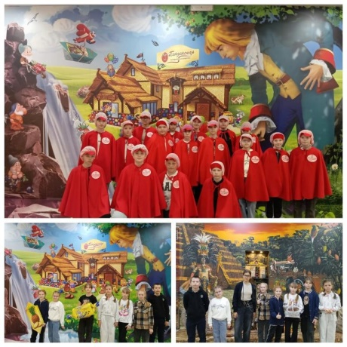  В рамках регионального проекта "ПромТур" учащиеся 4-5 классов МОУ СОШ им. И. И. Пушанина с. Пушанина посетили Пензенскую кондитерскую фабрику. Захватывающее путешествие по фабрике началось с посещения музея, в котором ребята услышали рассказ об истории появления шоколада в России и 100-летней истории кондитерского предприятия.  Во время посещения действующего производства дети не только увидели, как изготавливают любимые сладости, но и попробовали вкуснейшие конфеты прямо с конвейера.  В конце экскурсии каждый получил сладкий подарок. | https://bel-pushanino.penzschool.ru/news-svc/item?id=944796&lang=ru&type=news&site_type=school
2 | 4  класс | г. Белинский  Культурный центр «Белинский»  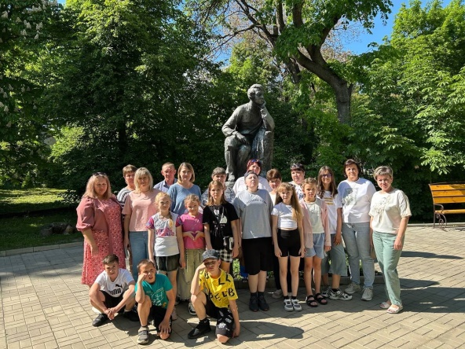  24 мая у обучающихся 4 класса долгожданный выпускной. После торжественной линейки дети и их родители были приглашены на праздничный классный час. В родном классе атмосфера была наполнена радостью и волнением. Учащиеся читали стихи, пели песни, показывали сценки из школьной жизни. Это событие стало ярким и запоминающимся как для самих выпускников, так и для их родителей.  Продолжился праздник в Культурном центре "Белинский". Для детей было проведено мероприятие " Сударыни и судари, к доске! ". Ребята писали чернилами, читали тексты, упражнялись в устном счёте. Узнали о наказаниях за "нерадение в учёбе". Играли в настольные игры 19 века "Бирюльки" и "Баклуши". Старинные подвижные игры завершили праздник. На зелёной лужайке играли в "Дударя", "Редьку", "Марья, где ты?". Праздник окончания начальной школы надолго останется в памяти у четвероклассников. | https://vk.com/wall-96550653_2978
3 | 9, 11 классы | Музей-заповедник «Тарханы»  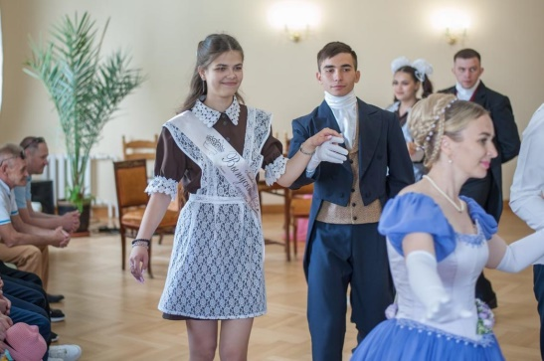  Театрализованном представление " "Минувших дней очарованье..."  В рамках Культурной субботы ребята 9 класса побывали в музее Тарханах на театрализованном представление " "Минувших дней очарованье...". Ребята познакомились с этикетом лермонтовского времени, участвовали в бальных танцах 19 века. Это было путешествие в мир, где царит красота, звучит прекрасная музыка и лирические стихи, а кавалеры приглашают дам. | https://bel-pushanino.penzschool.ru/news-svc/item?id=962650&lang=ru&type=news&site_type=school

